光纤激光切割6大常见问题与解决
1.激光设备切开穿孔的技能探讨

任何一种热切开的技术，除少数状况能够从板边际开端外，通常都必须在板上穿一个小孔。之前在激光冲压复合机上是用冲头先冲出一个孔，然后再用激光从小孔处开端进行切开。
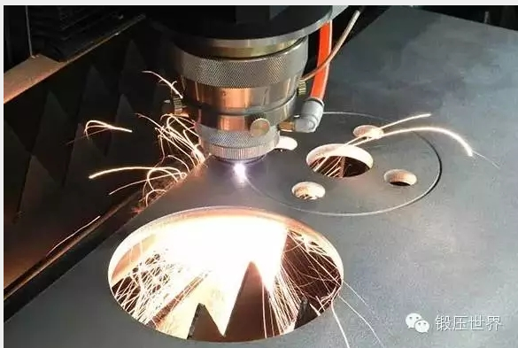
于是，关于没有冲压设备的光纤激光切割机有两种穿孔的方式：
【脉冲穿孔】——选用高功率的脉冲激光使少数材料熔化或汽化，常用空气或氮气作为辅佐的气体，以削减因放热氧化使孔拓展，气体压力较切开时的氧气压力小。每个脉冲激光只发生小的微粒喷发，逐渐深化，因而厚板穿孔时刻需求几秒钟。一旦穿孔完结，立行将辅佐气体换成氧气进行切开。这样穿孔直径较小，其穿孔质量优于爆炸穿孔。为此，所运用的激光器不但要具有较高的输出功率，更重要的是光束的时刻和空间特性；此外还须要有较牢靠的气路操控系统，以完成气体品种、气体压力的切换及穿孔时刻的操控。
【爆炸穿孔】——材料经接连激光的照耀后在中间构成一个凹坑，然后由与激光束同轴的氧流很快将熔融资料去掉构成一个孔。通常孔的巨细与板厚有关，爆炸穿孔均匀直径为板厚的一半，因而对较厚的板爆炸穿孔孔径较大，且不圆，不宜在加工精度需求较高的零件上运用，只能用于废料上。此外由于穿孔所用的氧气压力与切开时一样，飞溅较大。

2.激光加工不锈钢和敷铝锌板时，工件有毛刺发生
出现这种情况，首先要思考切开不锈钢时呈现毛刺的要素，不能简略地加速切开速度，因为添加的速度有时会出现板材切不开的状况，特别是在加工镀铝锌钢板时这种现象尤为突出。这时，应思考光纤激光切割机的其他要素加以解决，如喷嘴是不是要替换，导轨运动不稳定等。
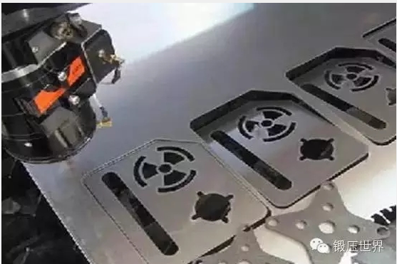
3.切开加工时小孔变形状况的剖析
这是由于机床在加工时没有采纳爆炸穿孔的方法，而是用脉冲穿孔的方法，使得激光能量在一个很小的区域过于集中，将非加工区域也烧焦，导致了孔的变形，影响了加工质量。这时，应在加工过程中将脉冲穿孔方法改为爆炸穿孔方法。而对于较小功率的光纤激光切割机则恰好相反，在小孔加工时应采纳脉冲穿孔的方法才能获得较好的表面光洁度。

4.加工低碳钢呈现非正常火花的解决办法
这种状况会影响零件的切开和断面光洁度的加工质量。此刻在其他参数都正常的情况下，应思考以下问题：

1、激光头喷嘴的损耗？应及时替换喷嘴。在无新喷嘴替换的状况下，应加大切开作业气体压力；
2、喷嘴与激光头衔接处螺纹松动？此刻应立即暂停切开，查看激光头衔接状况，从头上好螺纹。
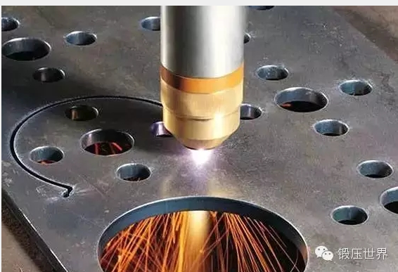
5.激光切开低碳钢时，工件呈现毛刺的原因
依据光纤激光切割机的作业和规划原理，剖析得出以下几点原因：
（1）激光焦点的上下方位不正确，需做焦点方位测验，依据焦点的偏移量进行调整；
（2）激光的输出功率不行，需查看激光发生器的作业是不是正常，若是正常，则调查激光操控按钮的输出数值是不是正确，再加以调整；
（3）切开的线速度太慢，需在操控时加大线速度；
（4）切开气体的纯度不行，需供给高质量的切开作业气体；
（5）激光焦点偏移，需做焦点方位测验，依据焦点的偏移量进行调整；
（6）机床运转时刻过长呈现的不稳定性，此刻需关机重新启动。

6.激光未彻底切开透的状况
剖析后能够发现下面的几种状况是发生加工不稳定的首要状况：激光头喷嘴的挑选与加工板厚不匹配；激光切开线速度过快，需在操控时减小线速度；喷嘴感应禁绝导至激光焦点方位差错过大，需从头检测喷嘴感应数据，特别是在切开铝材时最简单的呈现。

